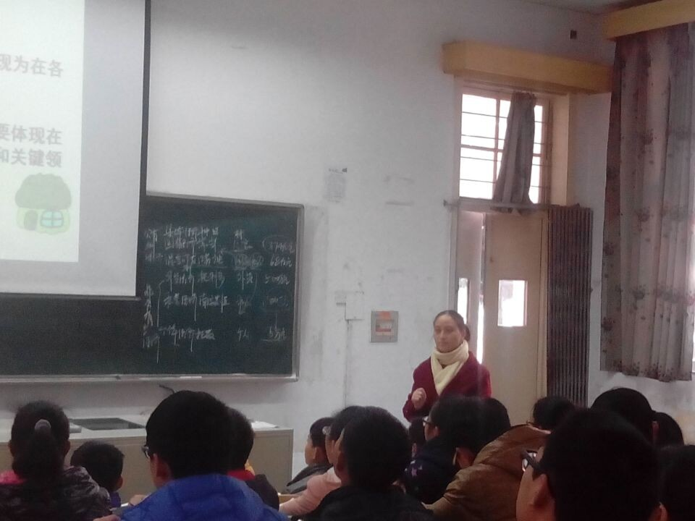
12月24日，我组王立芳老师开设了市级公开课《多种所有制经济共同发展》。王老师结合班级学生实际，充分发掘利用学生资源，将原本枯燥乏味的知识和学生生活相结合，取得了良好的效果。课后，在教研员戴老师的组织下大家进行了评议课。大家一致给予王老师的课好评并对如何上好九年级的课充分进行了讨论。

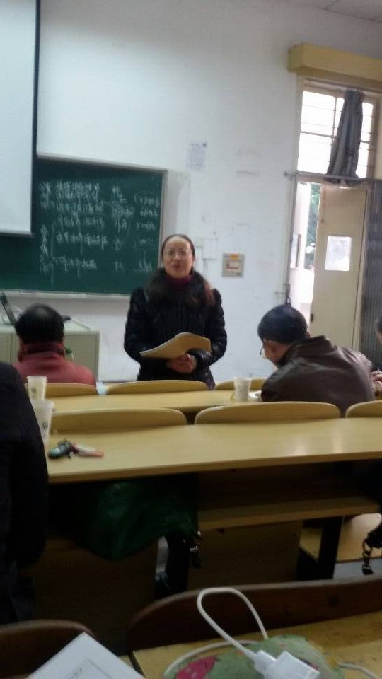


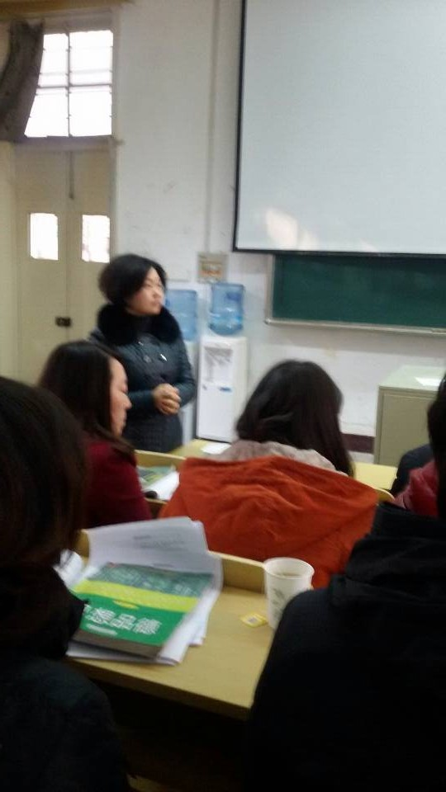
12月11日，我组王立芳老师在九（8）班开了一堂和九年级学生实际密切相关的主题班会公开课。主题是规划人生畅想未来。通过班会，学生们畅想未来，同时也明确了美好的未来需要通过奋斗来实现。班会对其他班有一定的借鉴作用，赢得了其他老师的一致好评。

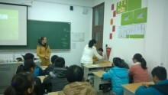
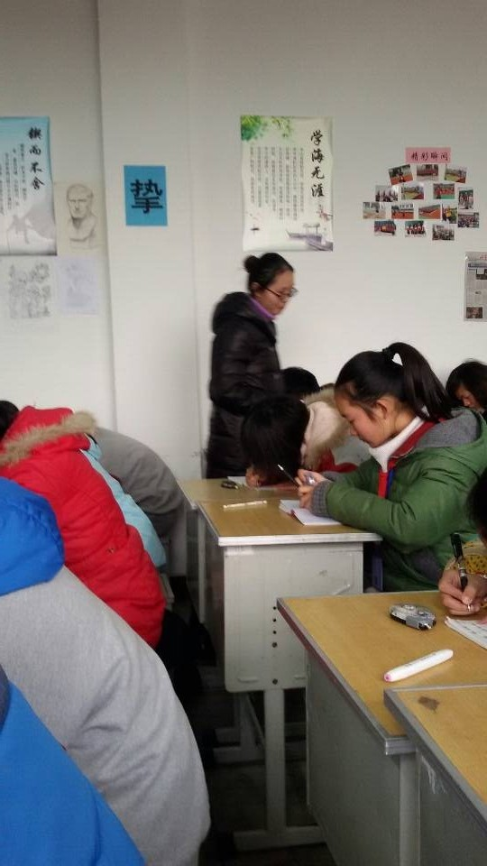
我组谈黎吉老师开设校本课程《学会倾听》，以心理的视角告诉学生倾听的重要性以及一些倾听的技巧，对学生的成长与发展起到了很好的作用，也给政治课堂拓宽了思路。

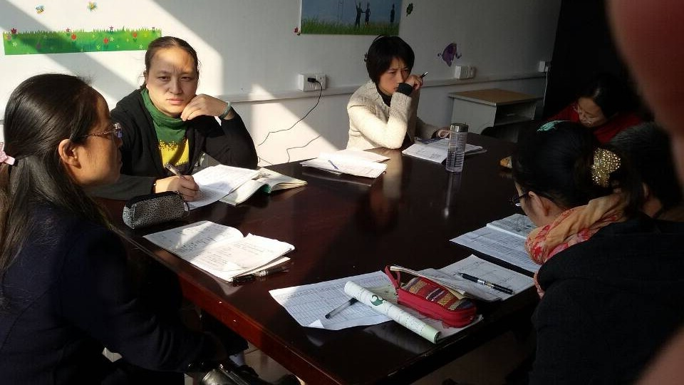
我组的教研活动正常开展，大家在一起讨论课堂与教学，氛围浓厚。




